压滤机泵安装方法及注意事项-郑州金元泵业

压滤机泵的安装主要包括传动方式、入料管路配置、出料管路配置、阀闸的设置、压力表的设置这几个方面，通常情况下需要专业人员指导进行安装，部分老客户在更换新的压滤机泵时可依情况自行安装，金元泵业有专业的安装师傅，提供上门服务。
传动方式：
压滤机泵安装时通常采用直连式传动，但由于地形条件限制，某些特殊工况需要采用皮带传动，皮带传动一般有三种方式，尾架式、平行式、背托式。金元泵业不建议采用皮带传动的安装方式，因为皮带在工作时容易发热、摩擦等因素容易伸缩打滑，杂物容易附着在皮带和轮上面，影响转动，造成压滤机泵运行不稳定。以下是几种传动安装方式示意图：
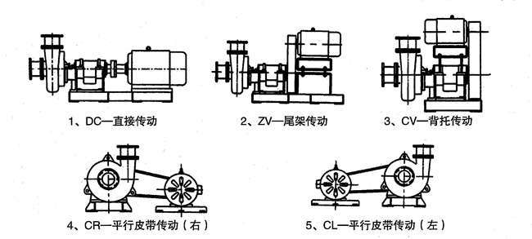
管路配置：
金元泵业LZ2H压滤机泵为压入式吸入泵，吸程较小，建议入料液面高于泵的中心高。进料口的管路直径应泵的进口直径相同或稍大。大多数情况下输送的浆体浓度较高，所以进口的管路不宜过长，以免影响吸料。
出口和压滤机之间的管路设计也应遵循短、直原则，尽量减少弯管使用平行管路，对于往高处送料，管道假设的高度一定要低于压滤机的最小扬程。如果管路配置不好通常会增加压滤机专用泵的扬程损失，降低成饼压力，降低整个系统的生产效率。推荐管路配置如下图：
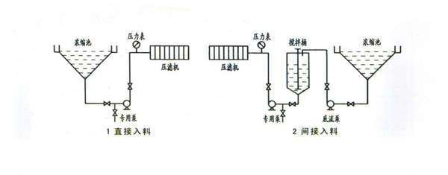
闸阀设置：
在压滤机泵的进口与第一个阀门之间应加装放料阀，以备在停泵时放料。泵的出口与压滤机之间也建议装一个阀闸，在特殊情况下会用到这个阀闸。
压力表设置：
压力表通常安装在压滤机的进口附近，不要距离过远，用来监测压滤机泵的输送压力，进而得知泵是否稳定运行，是否出现泄露等异常状况。

